前沿共生续展：双尾外推与求解器复核
  - Eckerle4 双尾外推与 cvc5 交叉求解器复核
2026-11-08

目录

日期：2026-11-08
文档性质：第二轮独立工作包；承接首轮五条主线，不是对首轮数值的改写。

1. 本轮新增内容
工作包 | 新增实际结果 | 证据文件 | 结论边界
Eckerle4 双尾外推 | 低尾 3 点、高尾 5 点全部留出，27 个中央点训练 | validation/eckerle4-two-tail.json、validation/eckerle4-two-tail-verification.json | 只支持本次双尾协议，不证明普适高斯规律
cvc5 交叉求解器 | cvc5 与 Z3 对三类定义域和可识别性检查给出一致结果 | validation/cvc5-crosscheck.json | 三项 SMT-LIB 检查，不是通用非线性自动定理证明
目录与证据连接 | 新增 Eckerle4 项目，cvc5 状态改为已验证；图谱加入双尾和求解器节点 | data/projects.json、exports/frontier-knowledge-graph.json | 目录和图谱是证据索引，不代替原始实验

2. Eckerle4：不同物理数据上的双尾外推

2.1 数据与冻结协议
第二个独立数据集来自 NIST Eckerle4 圆形干涉透射率研究，共 35 个观测。原始文件 SHA-256 为 8ec2133b29a0a7cecbfccd51f7c61ee432f73c460bf5ce7106d672642e57a61e。
在拟合前冻结 validation/eckerle4-two-tail-protocol.json：
- 低尾：$x≤410$，3 个观测；
- 中央训练：$410<x<480$，27 个观测；
- 高尾：$x≥480$，5 个观测；
- 高斯模型：$y=(b_{1}/b_{2})exp[−\frac{1}{2}((x−b_{3})/b_{2})^{2}]+e$；
- 两个预注册起点、训练均值与线性基线；
- 所有 8 个尾部点均不得用于拟合、选起点或调整阈值。
全数据拟合另用于 NIST 已知答案复核，认证参数与残差标准差均在预注册容差内通过，未把全数据拟合当成留出证据。

2.2 双尾结果
指标 | 数值
中央训练 RMSE | 0.007361491
低尾 RMSE | 0.000190523
高尾 RMSE | 0.000248162
合并留出 RMSE | 0.000228260
线性基线合并留出 RMSE | 0.136744754
训练均值基线合并留出 RMSE | 0.098013865
留出 MAE | 0.000199837
留出最大绝对残差 | 0.000457900
合并留出 RMSE 小于中央训练 RMSE 的 3 倍和线性基线，两个尾部也分别优于对应线性基线，因此预注册判据给出有限支持。独立程序从 35 个逐点预测重新计算所有模型、基线、指标和判据，最大预测差为 0。
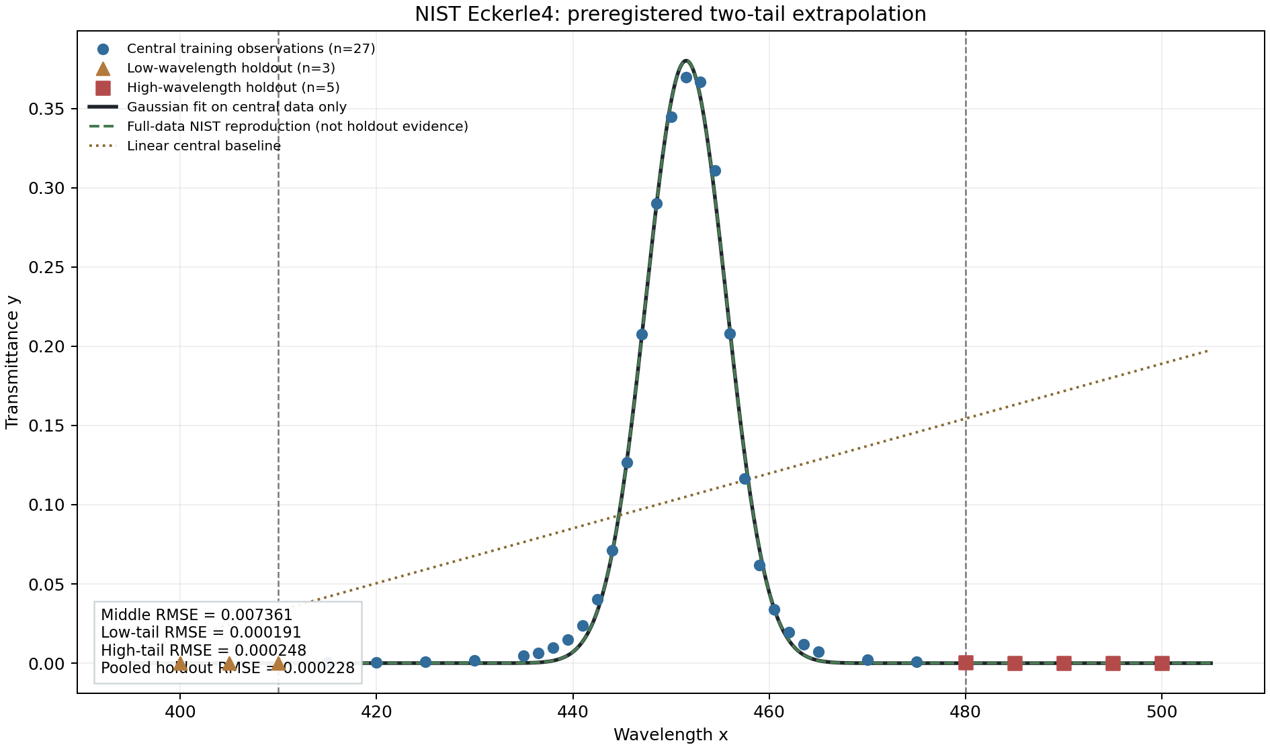
图 06｜Eckerle4 双尾外推检验
插入位置：§2.2「双尾结果」之后；顺序第 1 幅，共 1 幅。

3. cvc5：独立求解器复核 Z3
官方 cvc5 1.4.2 静态二进制已保存在项目隔离目录 .engines/，并在 WSL Ubuntu x86_64 上实际运行。官方发布页为 https://github.com/cvc5/cvc5/releases/tag/cvc5-1.4.2。二进制和官方 ZIP 均记录 SHA-256，原始 SMT-LIB 和日志全部保留。
检查 | cvc5 | Z3 | 解释
否定正性定义域的约束 | unsat | unsat | $b_{2}>0、b_{3}≥0、x≥0$ 时分母恒正
无分母约束的反例 | sat | sat | 零分母可达到，定义域不能省略
$x=0$ 参数非识别性 | sat | sat | 不同参数三元组可产生相同响应
cvc5 生成的精确有理数反例为 $b_{1}=1/10、a_{1}=1/5、b_{3}=1/50、a_{3}=3/100$，与 Z3 的非识别性结论一致。双求解器一致只提高这些明确公式的实现可信度，不扩大为一般非线性定理证明。

4. 目录、证据包与知识图谱
资产 | 当前数量或状态 | 证据边界
全球项目目录 | 91 个项目条目 | 新增 Eckerle4；cvc5 为 verified；不声称穷尽全球
统一证据包 | 12 条证据链 | 新增双尾外推和 cvc5 交叉复核
知识图谱 | 32 个节点、49 条边 | 同时保留支持、反例、协议和限制
新增项目索引为 validation/nist-strd-eckerle.json 和 validation/cvc5.json。第二个数据集的有限支持仍不能推出跨领域普适规律；求解器一致也不能推出参数完全内生。

5. 后续顺序
- 第三个真实数据集应选择不同模型类别或误差结构，避免只在指数和高斯模型上重复成功。
- 双求解器可扩展到非线性可识别性和参数边界，但必须保留可判定的公式片段，不把求解器包装成任意非线性证明器。
- 后续报告继续额外交付原生 Word 图文版，图片按对应位置插入，公式使用原生 OMML，表格保留为真正的 Word 表格。
本报告是第二轮执行记录，不是“所有前沿项目已经完成”的声明。

